Содержание
Введение 2
1 Постановка задачи 4
1.1 Достоинства алгоритма двоичной сортировки 4
1.2 Недостатки алгоритма двоичной сортировки 5
1.3 Типичные сценарии применения данного алгоритма 5
2 Выбор решения 6
3 Описание программы 7
4 Схемы программы 11
4.1 Блок-схема программы 11
4.2 Блок-схема алгоритма 12
4.3 Блок-схема функции вставки 13
4.4 Блок-схема функции обхода 14
5 Тестирование программы 15
6 Отладка 16
7 Совместная разработка 17
Заключение 21
Список используемой литературы 22
Приложение А. Листинг программы 23

Введение
Сортировка данных на сегодняшний день при современном развитии компьютерных технологий является одним из наиболее распространённых процессов современной обработки данных. Задачи на сортировку данных встречаются очень часто в различных профессиональных сферах деятельности – от ведения баз данных до обработки больших массивов информации в научных и коммерческих целях.
Алгоритмы сортировки образуют отдельный класс алгоритмов, применяются практически во всех задачах обработки информации. При этом они настолько тесно связаны друг с другом, что образуют отдельный класс алгоритмов. Алгоритмы сортировки, как правило, применяются с целью осуществления последующего более быстрого поиска. Например, трудно пользоваться словарями, если бы слова в них не были бы упорядочены по алфавиту. Аналогично, без сортировки было бы невозможно эффективно работать с большими объёмами данных в информационных системах, базах данных и поисковых системах.
Важность сортировки основана на том факте, что на её примере можно показать многие основные фундаментальные приёмы и методы построения алгоритмов. Сортировка является хорошим примером огромного разнообразия алгоритмов, которые выполняют одну и ту же задачу, но при этом имеют различные преимущества и недостатки друг перед другом. За счёт усложнения алгоритма можно добиться существенного увеличения эффективности и быстродействия алгоритма по сравнению с более простыми методами. Именно поэтому изучение алгоритмов сортировки является важной частью подготовки программистов и специалистов в области информационных технологий.
Двоичная сортировка – это алгоритм сортировки, основанный на построении двоичного дерева поиска. Основная идея алгоритма заключается в последовательной вставке элементов в дерево с последующим симметричным обходом для получения отсортированной последовательности. Алгоритм не является самым быстрым в худшем случае (O(n²)) при вырождении дерева), однако он традиционно эффективен на случайных данных (O(n log n)) и имеет важное преимущество – возможность динамического добавления элементов с сохранением упорядоченности. Двоичная сортировка также используется в гибридных алгоритмах, которые сочетают в себе различные методы для повышения производительности.

- Постановка задачи
Поставленная задача: необходимо разработать программу на языке C, реализующую алгоритм двоичной сортировки. Программа должна обеспечивать загрузку исходных данных из CSV–файла с обработкой некорректных значений, генерацию случайного массива с возможностью задания пользователем диапазона чисел и количества элементов, сортировку методом двоичного дерева с подсчётом количества сравнений и перестановок, сохранение отсортированного массива в CSV–файл, замер времени выполнения сортировки, сравнение производительности с сортировкой вставками, а также отображение всех данных в текстовом интерфейсе. Программа должна корректно обрабатывать ошибки ввода пользователя (буквы вместо чисел, некорректный диапазон, пустые файлы) и выводить соответствующие сообщения.
Использовать сервис GitHub для совместной работы. Создать и выложить коммиты, характеризующие действия, выполненные каждым участником бригады.
Оформить отчет по проведенной практике.

  - Достоинства алгоритма двоичной сортировки
К достоинствам исследуемого алгоритма относят:
- алгоритм удобен для работы с массивами небольшого и среднего размера;
- алгоритм эффективен при работе с потоковыми данными;
- простая реализация алгоритма;
- позволяет получать отсортированную последовательность при симметричном обходе;
- элементы с равными значениями сохраняют относительный порядок.

  - Недостатки алгоритма двоичной сортировки
К недостаткам исследуемого алгоритма относят:
- большое количество операций сравнения в худшем случае (O(n²));
- требуется дополнительная память для хранения указателей;
- при отсортированных данных дерево вырождается в линейный список;
- не рекомендуется использовать для сортировки больших массивов с известной упорядоченностью.

  - Типичные сценарии применения данного алгоритма
- товары в интернет–магазинах (сортировка по цене, году выпуска, габаритам, весу, срокам поставки);
- построение индексов в базах данных для ускорения поиска;
- динамическая сортировка (постепенное добавление элементов с сохранением порядка);
- города/страны (сортировка по населению, ВВП, рождаемости, плотности населения).

- Выбор решения
Нашей бригадой было выбрано вести разработку в среде Microsoft Visual Studio на языке C. Для написания данной программы будет использован язык программирования Си. Этот язык является распространённым языком программирования. При разработке языка Си был принят компромисс между низким уровнем языка ассемблера и высоким уровнем других языков. Си – это язык программирования общего назначения, хорошо известный своей эффективностью, экономичностью и переносимостью. Указанные преимущества Си обеспечивают хорошее качество разработки почти любого вида программного продукта.
Microsoft Visual Studio – это программная среда по разработке приложений для ОС Windows, как консольных, так и с графическим интерфейсом. В среде Visual Studio были реализованы все этапы разработки: написание кода, отладка, тестирование и компиляция программы.
Для удобства совместной разработки был использован сервис GitHub. GitHub – сервис для управления Git-репозиториями, который позволяет вести совместную разработку, отслеживать изменения и фиксировать действия каждого участника бригады. Ведется активная работа с коммитами и ветками, что обеспечивает прозрачность процесса разработки.

- Описание программы
При запуске программы выводится меню из шести пунктов:
- загрузить данные из CSV–файла;
- сгенерировать случайный массив;
- выполнить сортировку;
- сохранить результат в CSV–файл;
- показать статистику;
- сравнить с сортировкой вставками.
//меню
void showMenu() {
printf("\nДВОИЧНАЯ СОРТИРОВКА\n");
printf("1 - Загрузить данные из CSV-файла\n");
printf("2 - Сгенерировать случайный массив\n");
printf("3 - Выполнить сортировку\n");
printf("4 - Сохранить результат в CSV-файл\n");
printf("5 - Показать статистику\n");
printf("6 - Сравнить с сортировкой вставками\n");
printf("Для выхода закройте окно консоли.\n");
printf("Ваш вариант: ");
}
Пользователю требуется выбрать тот пункт, который ему требуется. При выборе пункта 2 выводится сообщение, в котором пользователю необходимо ввести минимальное и максимальное значение диапазона, а также количество элементов для сортировки.
printf("Введите минимальное значение: ");
if (scanf("%d", &minVal) != 1) {
printf("Ошибка: необходимо ввести целое число!\n");
clearInputBuffer();
break;
}

printf("Введите максимальное значение: ");
if (scanf("%d", &maxVal) != 1) {
printf("Ошибка: необходимо ввести целое число!\n");
clearInputBuffer();
break;
}

if (minVal > maxVal) {
printf("Ошибка: минимальное значение не может быть больше максимального!\n");
break;
}

printf("Введите количество элементов: ");
if (scanf("%d", &n) != 1) {
printf("Ошибка: необходимо ввести целое число!\n");
clearInputBuffer();
break;
После того, как данные были введены, генерируется массив из случайных чисел в указанном диапазоне, эти числа выводятся на экран.
void generateArray(int* A, int n, int minVal, int maxVal) {
for (int i = 0; i < n; i++) {
A[i] = rand() % (maxVal - minVal + 1) + minVal;
}
}
Далее над этими данными выполняется сортировка методом двоичного дерева, при которой массив постепенно перебирается, и каждый элемент вставляется в двоичное дерево поиска. При вставке элемент сравнивается с текущим узлом. Если вставляемое значение меньше значения узла, то оно направляется в левое поддерево, в противном случае – в правое. Так происходит до тех пор, пока не будет найдено свободное место. После построения дерева выполняется симметричный обход, в результате которого формируется отсортированный массив.
void binaryTreeSort(int* A, int n) {
struct TreeNode* root = NULL;
compareCount = 0;
swapCount = 0;
for (int i = 0; i < n; i++) {
root = insert(root, A[i]);
}
int index = 0;
inorder(root, A, &index);
freeTree(root);
}
Функция insert выполняет итеративную вставку элемента в дерево. Если дерево пустое, создаётся новый корень. Иначе выполняется цикл, в котором значение сравнивается с текущим узлом, и в зависимости от результата выполняется переход в левое или правое поддерево. При нахождении пустого места создаётся новый узел.
struct TreeNode* insert(struct TreeNode* root, int value) {
if (root == NULL) {
swapCount++;
return createNode(value);
}
struct TreeNode* current = root;
while (1) {
compareCount++;
if (value < current->data) {
if (current->left == NULL) {
current->left = createNode(value);
swapCount++;
break;
}
else {
current = current->left;
}
}
else {
if (current->right == NULL) {
current->right = createNode(value);
swapCount++;
break;
}
else {
current = current->right;
}
}
}
return root;
}
Функция inorder выполняет рекурсивный симметричный обход дерева. Сначала рекурсивно обходится левое поддерево, затем записывается значение текущего узла в результирующий массив, после чего обходится правое поддерево.
void inorder(struct TreeNode* root, int* result, int* index) {
if (root == NULL) return;
inorder(root->left, result, index);
result[(*index)++] = root->data;
swapCount++;
inorder(root->right, result, index);
}
После этого отсортированный массив может быть сохранён в файл:
void writeToFile(int* A, int n, const char* filename) {
FILE* f = fopen(filename, "w");
if (f == NULL) {
printf("Ошибка открытия файла %s!\n", filename);
return;
}
for (int i = 0; i < n; i++) {
fprintf(f, "%d", A[i]);
if (i != n - 1) fprintf(f, ",");
}
fclose(f);
printf("Данные записаны в файл: %s\n", filename);
}
Программа так же осуществляет подсчет количества перестановок и сравнений элементов массива, а также времени, которое заняла сортировка. Для замера времени используется функция clock() из библиотеки time.h. Для подсчёта сравнений используется переменная compareCount, которая увеличивается при каждом сравнении элемента с узлом дерева. Для подсчёта перестановок используется переменная swapCount, которая увеличивается при создании каждого нового узла и при каждом извлечении элемента из дерева.
При выборе пункта 6 программа выполняет сравнение производительности двоичной сортировки с сортировкой вставками на одних и тех же данных. Результат сравнения выводится на экран в виде времени выполнения каждого алгоритма и отношения их производительности.
В программе реализована проверка ввода пользователя: при вводе буквы вместо числа выводится сообщение об ошибке, буфер ввода очищается, и программа продолжает работу. При вводе размера массива, превышающего 10000, выводится сообщение о превышении максимального размера.
Подробный алгоритм работы программы и функции сортировки представлен в подразделе 4.1 на рисунках 1, 2, 3, 4.
Листинг программы приведен в приложении А.

- Схемы программы
  - Блок-схема программы
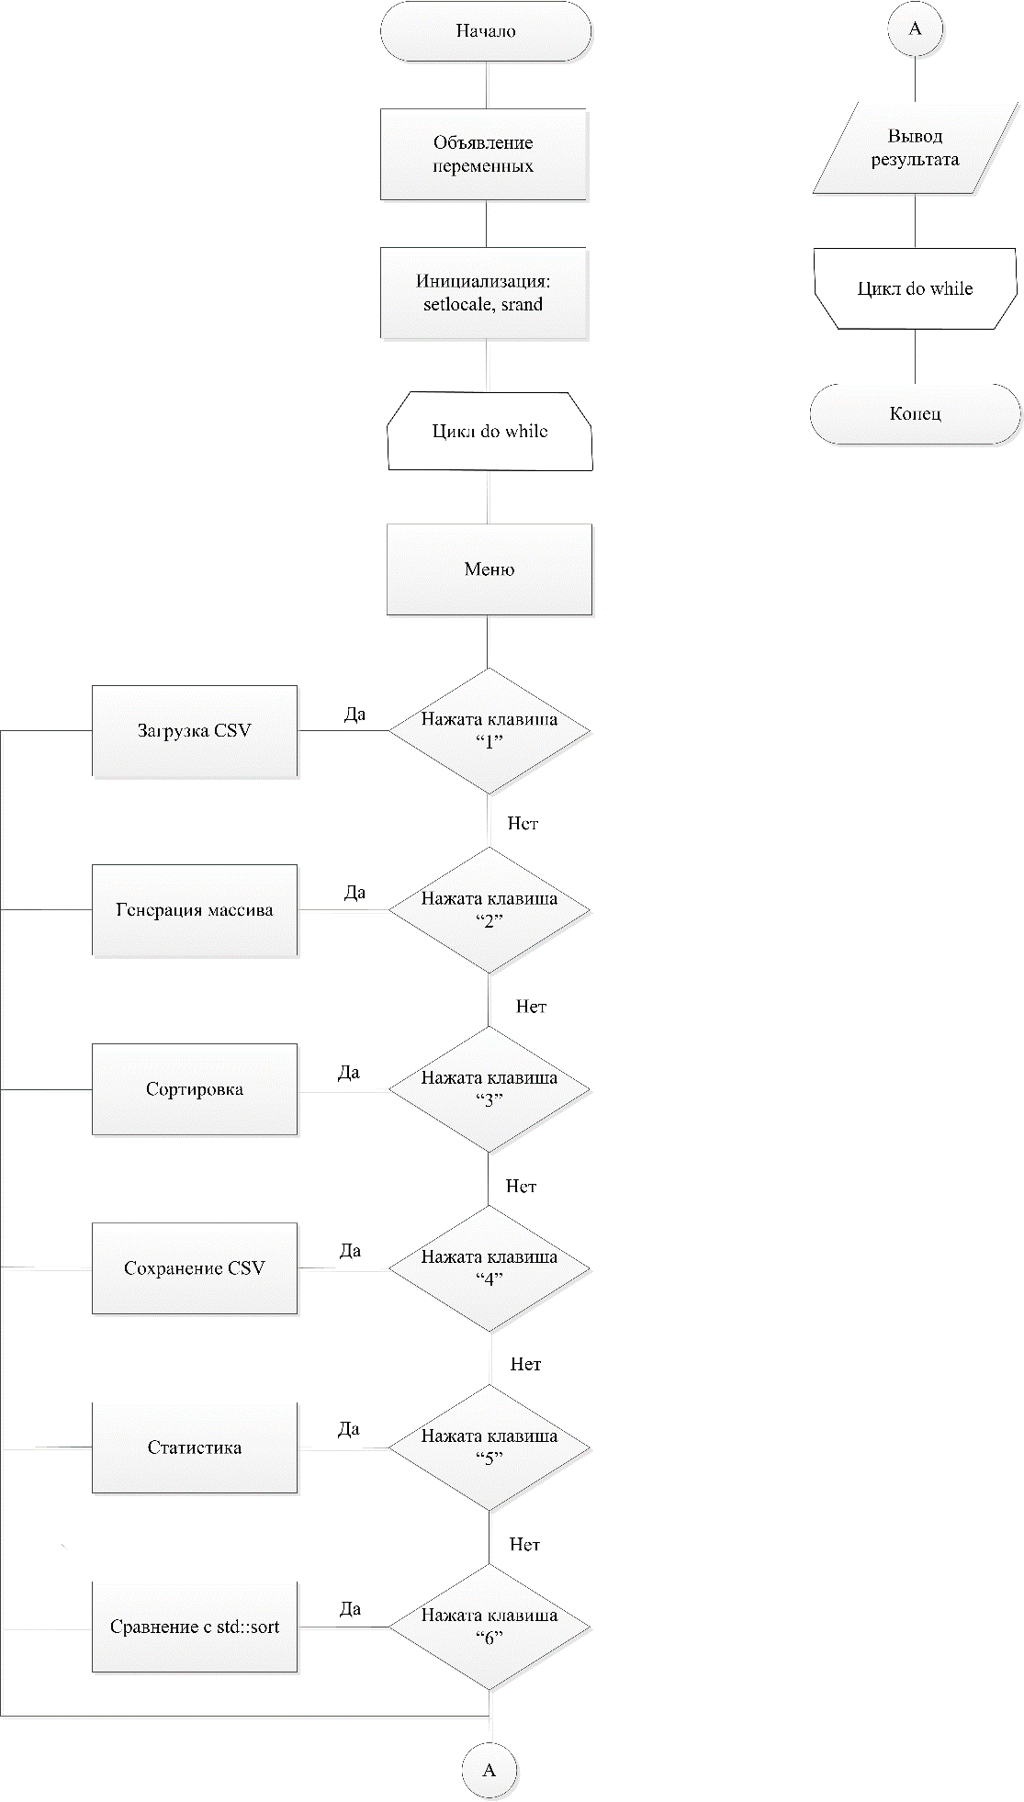
Рисунок 1 – Блок-схема программы
  - Блок-схема программы
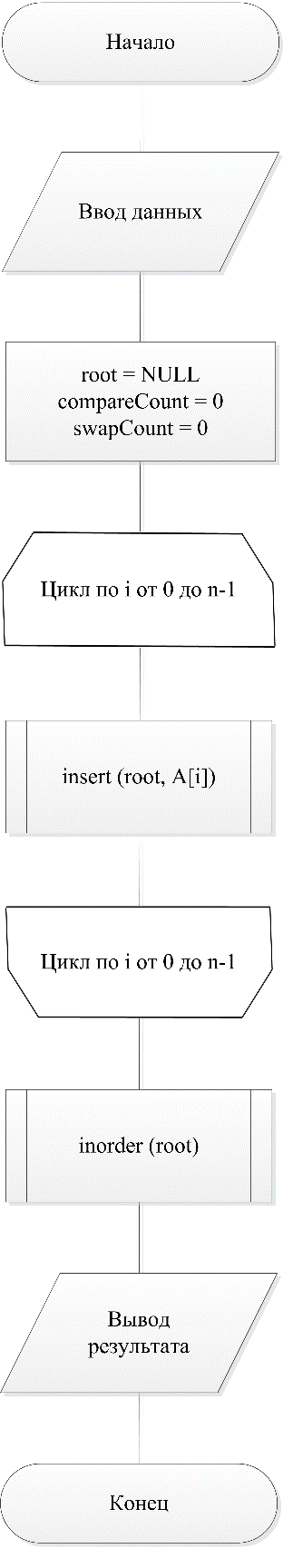
Рисунок 2 – Блок-схема алгоритма

  - Блок-схема функции вставки
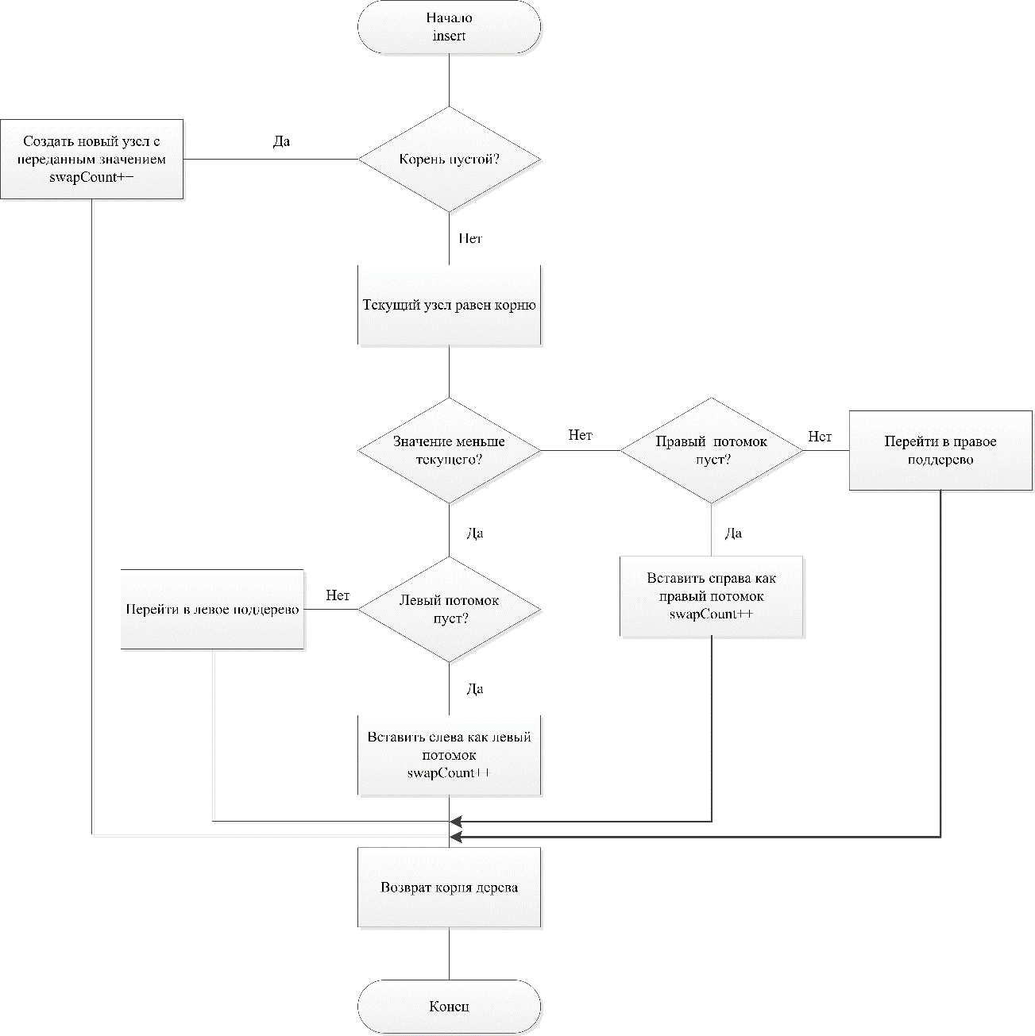
Рисунок 3 – Блок-схема функции вставки (insert)

  - Блок-схема функции обхода
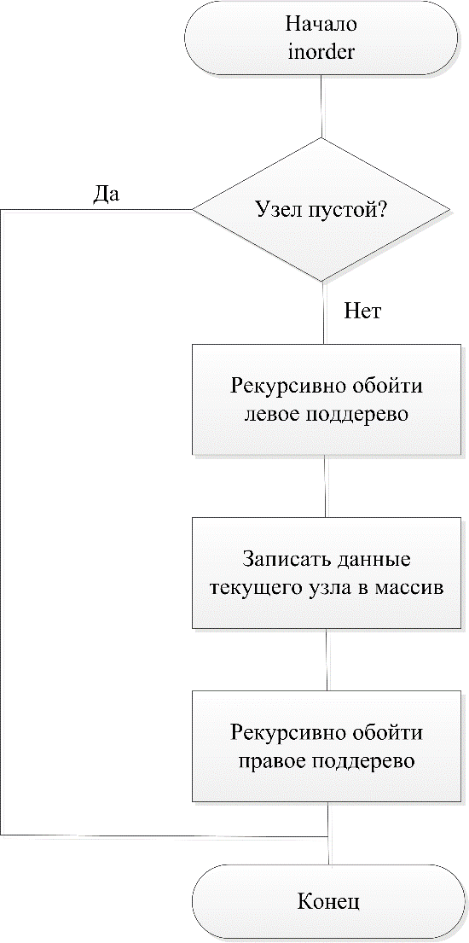
Рисунок 4 – Блок-схема функции обхода (inorder)

- Тестирование программы
Тестирование программы проводилось на различных наборах данных для проверки корректности работы алгоритма двоичной сортировки и измерения его производительности. В ходе тестирования использовались три типа наборов данных: случайные, предварительно отсортированные по возрастанию и обратные. Для каждого типа данных выполнялась сортировка массивов различного размера, фиксировалось время выполнения, количество сравнений и количество перестановок.
Тестирование показало, что с увеличением количества элементов для случайных данных время выполнения растёт пропорционально, однако для отсортированных и инвертированных данных время выполнения возрастает значительно быстрее из-за вырождения двоичного дерева в линейный список. Ниже представлен график результатов тестирования.
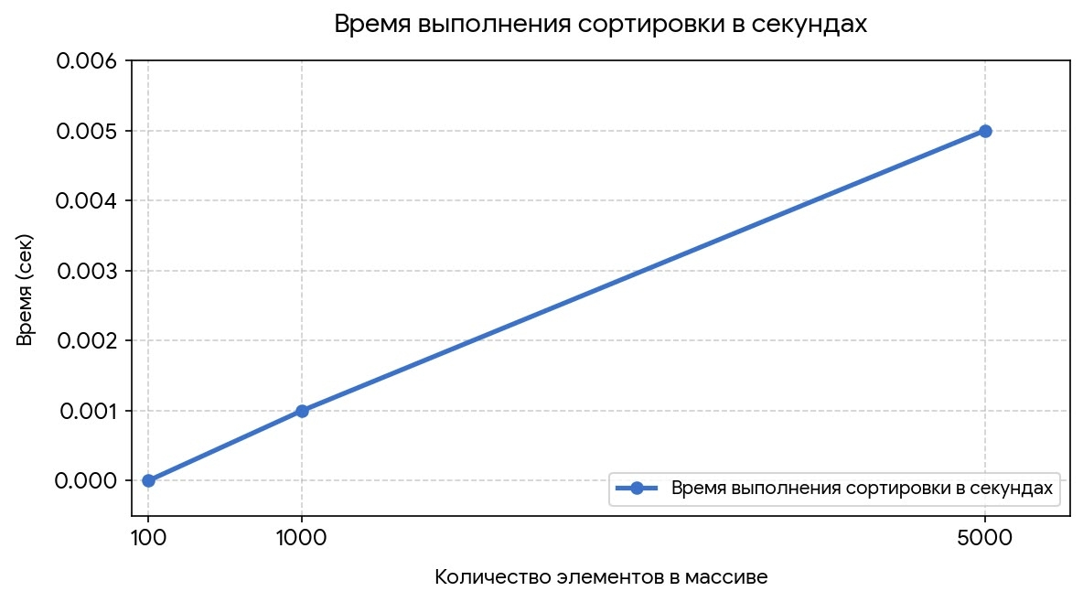
Рисунок 5 – Результаты тестирования

- Отладка
В качестве среды разработки была выбрана программа Microsoft Visual Studio, которая содержит в себе все необходимые средства для разработки и отладки модулей и программ.
Для отладки программы использовались точки остановки и пошаговое выполнение кода программы, анализ содержимого локальных переменных.
Точки останова – это прерывание выполнения программы, при котором выполняется вызов отладчика. Отладчик является инструментом для поиска и устранения ошибок в программе, с помощью которого можно исследовать состояние программы.
Был использован метод пошаговой отладки, который включает в себя разделение частей кода для упрощения процесса отладки. Это может быть особенно полезно, если причина ошибки находится в начале выполнения программы, а фактическая ошибка проявляется ближе к концу.
В ходе отладки были выявлены и устранены следующие ошибки: некорректное отображение русского текста в консоли – добавлены функции SetConsoleCP(1251) и SetConsoleOutputCP(1251); утечка памяти при работе с деревом – добавлена функция freeTree() для рекурсивного освобождения памяти; неправильный подсчёт перестановок – исправлена логика подсчёта (перестановки считаются при создании узла и при извлечении элемента); ошибка при чтении пустого файла – добавлена проверка и сообщение об ошибке; при вводе буквы в числовое поле – добавлена проверка scanf() и функция clearInputBuffer(); при вводе minVal > maxVal – добавлена проверка с выводом сообщения; при вводе размера массива, превышающего 10000 – введена временная переменная n для проверки перед присваиванием size.

- Совместная работа
Для удобства совместной разработки был использован сервис GitHub. Определили задачи проекта, назначили приоритет задачам и корректировали статус задач по мере выполнения.
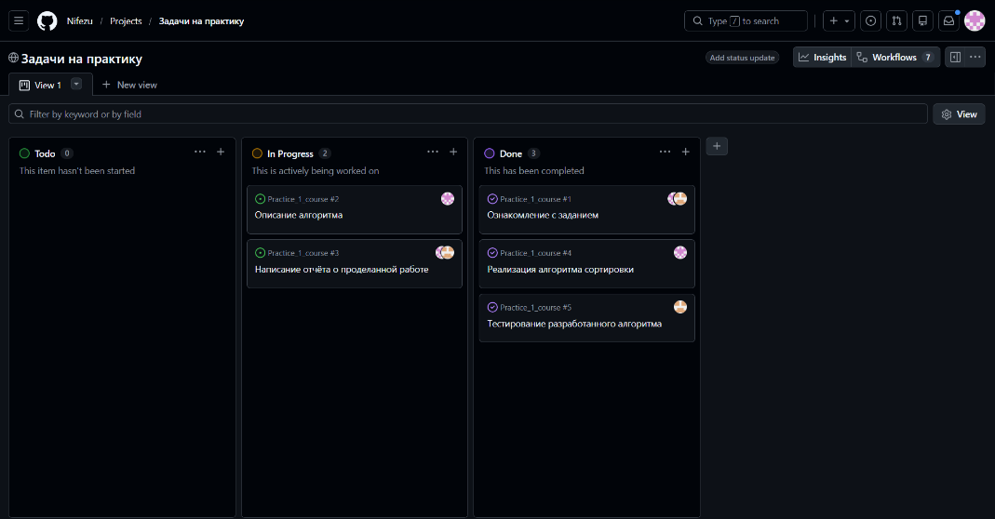
Рисунок 6 – Определение задач проекта
Во время работы над данной практикой наша бригада осуществляла совместную работу в GitHub.
Мною были реализованы алгоритмическая часть программы (структура дерева, функции вставки, симметричного обхода и основная функция сортировки), а также разработаны блок-схемы алгоритма и программы и проведена отладка кода. Это было зафиксировано и загружено на удаленный репозиторий GitHub, на ветку dev.

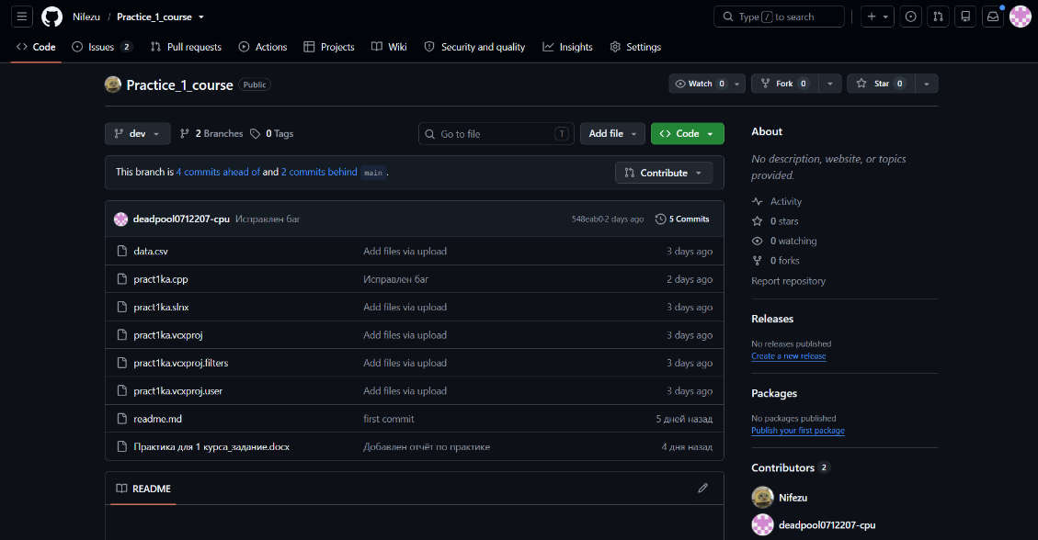
Рисунок 7 – Ветка dev

Также мною были добавлены файлы программы в основную ветку main.
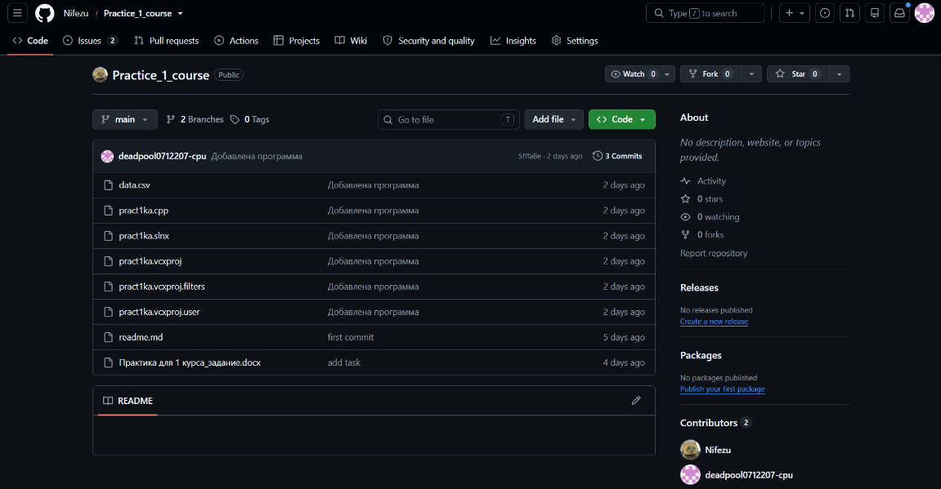
Рисунок 8 – Ветка main

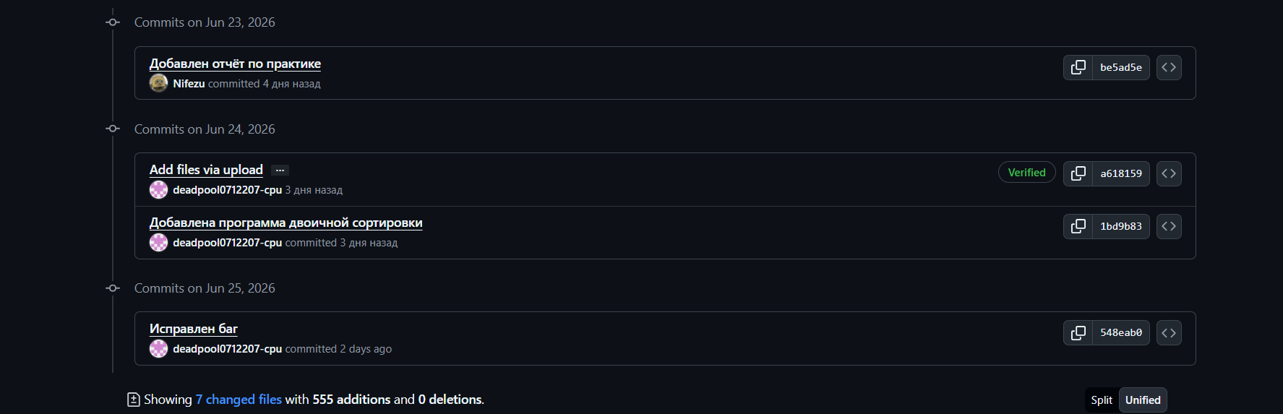
Рисунок 9 – Созданные коммиты для ветки dev

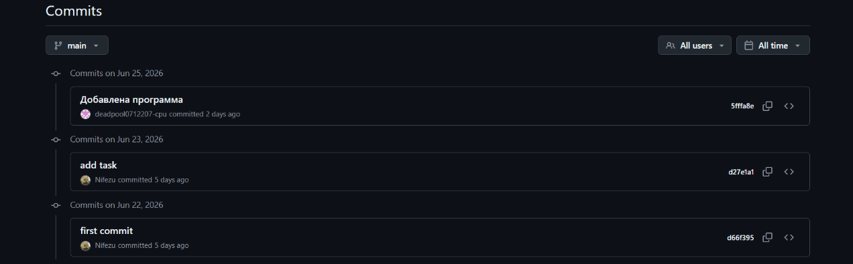
Рисунок 10 – Созданные коммиты для ветки main

Для загрузки данных на локальный репозиторий, а также отправки данных на удаленный репозиторий были использованы основные команды Git Bash.

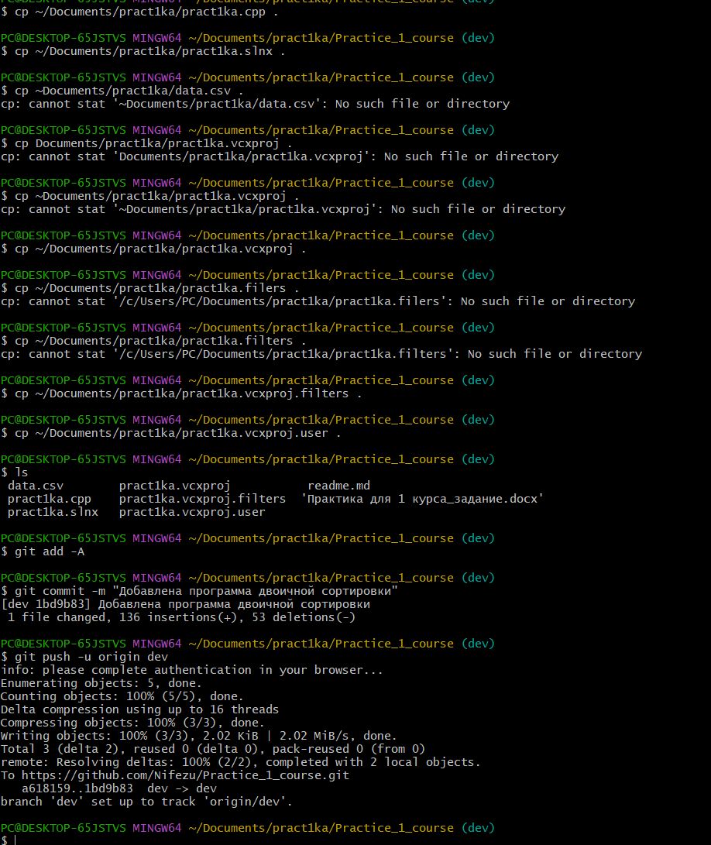
Рисунок 11 – Использование команд git add, git commit и git push для ветки dev
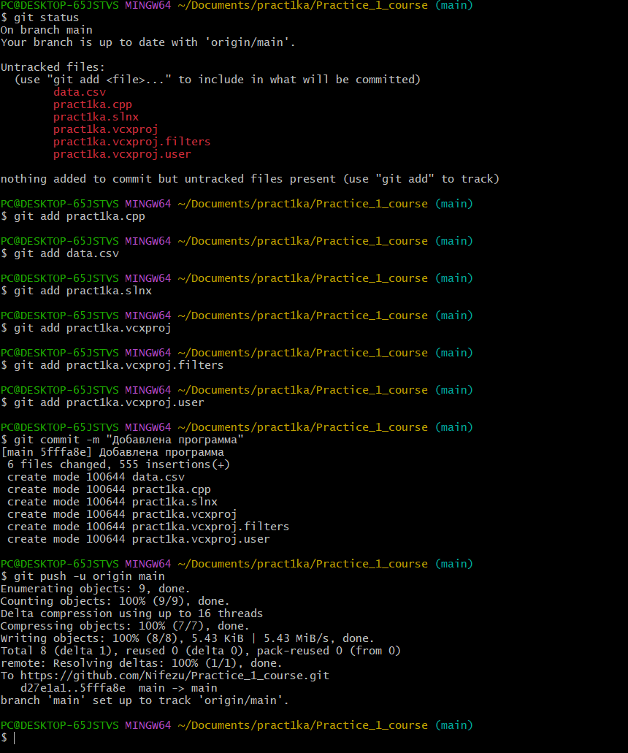
Рисунок 12 – Использование команд git add, git commit и git push для ветки main

Ссылка на удаленный репозиторий:
https://github.com/Nifezu/Practice_1_course.git

Заключение
При выполнении данной работы были получены навыки разработки алгоритмов сортировки данных, работы с динамическими структурами (двоичными деревьями) и использования системы контроля версий Git.
Мною был реализован алгоритм двоичной сортировки на языке C, разработаны функции итеративной вставки элементов в дерево и рекурсивного симметричного обхода для получения отсортированного массива. Также была создана программа с консольным меню, позволяющая загружать данные из CSV-файлов, генерировать случайные массивы с заданным диапазоном, выполнять сортировку с подсчётом сравнений и перестановок, сохранять результаты и сравнивать производительность с сортировкой вставками.
При выполнении практической работы были улучшены базовые навыки программирования на языке С, работы с указателями и динамической памятью, а также навыки отладки и тестирования программ. В ходе отладки были выявлены и устранены ошибки, связанные с утечкой памяти, некорректным отображением русского текста, неправильным подсчётом операций и обработкой ошибок ввода.
Проведённое тестирование показало, что алгоритм двоичной сортировки эффективен на случайных данных (O(n log n)), но деградирует до O(n²) на отсортированных и инвертированных данных из-за вырождения дерева в линейный список. Сравнение с сортировкой вставками показало сопоставимую производительность на небольших объёмах данных.
В дальнейшем программу можно улучшить путём использования сбалансированных деревьев для гарантированной O(log n) вставки, замены рекурсивного обхода на итеративный для предотвращения переполнения стека, а также разработки графического интерфейса пользователя.

Список используемой литературы
- ГОСТ 19.701–90. Схемы алгоритмов, программ, данных и систем. – Введ. 1992–01–01. – Москва: Стандартинформ, 2010. – 26 с. – Текст: непосредственный.
- Двоичное дерево поиска // Википедия: свободная энциклопедия. – URL: https://ru.wikipedia.org/wiki/Двоичное_дерево_поиска (дата обращения: 27.06.2026). – Текст: электронный.
- Керниган, Б. У. Язык программирования C, 2-е издание / Б. У. Керниган, Д. М. Ритчи. – Москва: Вильямс, 2009. – 304 с. – ISBN 978-5-8459-0891-9. — Текст: непосредственный.
- Кормен, Т. Алгоритмы. Построение и анализ / Т. Кормен, Ч. Лейзерсон, Р. Ривест, К. Штайн. – Москва: Вильямс, 2013. – 1328 с. – ISBN 978-5-8459-1794-2. – Текст: непосредственный.
- Седжвик, Р. Алгоритмы на C / Р. Седжвик. – Москва: Вильямс, 2016. – 1088 с. – ISBN 978-5-8459-2084-3. – Текст: непосредственный.

Приложение А. Листинг программы
#define _CRT_SECURE_NO_WARNINGS
#include <stdio.h>
#include <stdlib.h>
#include <time.h>
#include <locale.h>
#include <windows.h>
#include <string.h>

//структура узла дерева
struct TreeNode {
int data;
struct TreeNode* left;
struct TreeNode* right;
};
//глобальные переменные
long long compareCount = 0;
long long swapCount = 0;
double timeSec = 0;

//создание нового узла
struct TreeNode* createNode(int value) {
struct TreeNode* newNode = (struct TreeNode*)malloc(sizeof(struct TreeNode));
if (newNode == NULL) {
printf("Ошибка выделения памяти!\n");
exit(1);
}
newNode->data = value;
newNode->left = NULL;
newNode->right = NULL;
return newNode;
}

//вставка элемента в дерево
struct TreeNode* insert(struct TreeNode* root, int value) {
if (root == NULL) {
swapCount++;
return createNode(value);
}
struct TreeNode* current = root;
while (1) {
compareCount++;
if (value < current->data) {
if (current->left == NULL) {
current->left = createNode(value);
swapCount++;
break;
}
else {
current = current->left;
}
}
else {
if (current->right == NULL) {
current->right = createNode(value);
swapCount++;
break;
}
else {
current = current->right;
}
}
}
return root;
}
//симметричный обход
void inorder(struct TreeNode* root, int* result, int* index) {
if (root == NULL) return;
inorder(root->left, result, index);
result[(*index)++] = root->data;
swapCount++;
inorder(root->right, result, index);
}

//освобождение памяти
void freeTree(struct TreeNode* root) {
if (root == NULL) return;
freeTree(root->left);
freeTree(root->right);
free(root);
}

//основная сортировка
void binaryTreeSort(int* A, int n) {
struct TreeNode* root = NULL;
compareCount = 0;
swapCount = 0;
for (int i = 0; i < n; i++) {
root = insert(root, A[i]);
}
int index = 0;
inorder(root, A, &index);
freeTree(root);
}
//генерация массива
void generateArray(int* A, int n, int minVal, int maxVal) {
for (int i = 0; i < n; i++) {
A[i] = rand() % (maxVal - minVal + 1) + minVal;
}
}
//запись в csv-файл
void writeToFile(int* A, int n, const char* filename) {
FILE* f = fopen(filename, "w");
if (f == NULL) {
printf("Ошибка открытия файла %s!\n", filename);
return;
}
for (int i = 0; i < n; i++) {
fprintf(f, "%d", A[i]);
if (i != n - 1) fprintf(f, ",");
}
fclose(f);
printf("Данные записаны в файл: %s\n", filename);
}
//чтение из csv-файла
int readFromFile(int* A, int maxSize, const char* filename) {
FILE* f = fopen(filename, "r");
if (f == NULL) {
printf("Ошибка открытия файла %s!\n", filename);
return -1;
}
int count = 0;
char buffer[100];
int lineNum = 0;
while (fscanf(f, "%[^,\n]%*c", buffer) != EOF && count < maxSize) {
lineNum++;
char* p = buffer;
while (*p == ' ' || *p == '\t') p++;
int len = strlen(p);
while (len > 0 && (p[len - 1] == ' ' || p[len - 1] == '\t' || p[len - 1] == '\n' || p[len - 1] == '\r')) {
p[--len] = '\0';
}
if (strlen(p) == 0) {
printf("Предупреждение: пустое значение в строке %d, пропущено.\n", lineNum);
continue;
}
int val;
if (sscanf(p, "%d", &val) == 1) {
A[count++] = val;
}
else {
printf("Предупреждение: некорректное значение '%s' в строке %d, пропущено.\n", p, lineNum);
}
}
fclose(f);
return count;
}
//вывод массива
void printArray(int* A, int n) {
printf("[");
for (int i = 0; i < n; i++) {
printf("%d", A[i]);
if (i != n - 1) printf(", ");
}
printf("]\n");
}
//сортировка вставками
void insertionSort(int* A, int n) {
for (int i = 1; i < n; i++) {
int key = A[i];
int j = i - 1;
while (j >= 0 && A[j] > key) {
A[j + 1] = A[j];
j--;
}
A[j + 1] = key;
}
}

//очистка буфера
void clearInputBuffer() {
int c;
while ((c = getchar()) != '\n' && c != EOF) {}
}
//меню
void showMenu() {
printf("\nДВОИЧНАЯ СОРТИРОВКА\n");
printf("1 - Загрузить данные из CSV-файла\n");
printf("2 - Сгенерировать случайный массив\n");
printf("3 - Выполнить сортировку\n");
printf("4 - Сохранить результат в CSV-файл\n");
printf("5 - Показать статистику\n");
printf("6 - Сравнить с сортировкой вставками\n");
printf("Для выхода закройте окно консоли.\n");
printf("Ваш вариант: ");
}

int main() {
SetConsoleCP(1251);
SetConsoleOutputCP(1251);
setlocale(LC_ALL, "Russian");
srand((unsigned)time(NULL));

int A[10000];
int sorted[10000];
int size = 0;
int choice;
clock_t start, end;
char filename[100];

printf("Программа сортировки массива методом двоичного дерева.\n");
printf("Для завершения работы закройте окно.\n");

do {
showMenu();
if (scanf("%d", &choice) != 1) {
printf("Ошибка: введите число от 1 до 6!\n");
clearInputBuffer();
continue;
}
clearInputBuffer();

switch (choice) {
case 1: {
printf("Введите имя файла (например, data.csv): ");
scanf("%s", filename);
size = readFromFile(A, 10000, filename);
if (size > 0) {
printf("Загружено %d элементов:\n", size);
printArray(A, size < 20 ? size : 20);
if (size > 20) printf("... (показано первые 20)\n");
}
else {
printf("Не удалось загрузить данные из файла или файл пуст!\n");
}
break;
}

case 2: {
int minVal, maxVal;
int n; // ВРЕМЕННАЯ ПЕРЕМЕННАЯ для размера

printf("Введите минимальное значение: ");
if (scanf("%d", &minVal) != 1) {
printf("Ошибка: необходимо ввести целое число!\n");
clearInputBuffer();
break;
}

printf("Введите максимальное значение: ");
if (scanf("%d", &maxVal) != 1) {
printf("Ошибка: необходимо ввести целое число!\n");
clearInputBuffer();
break;
}

if (minVal > maxVal) {
printf("Ошибка: минимальное значение не может быть больше максимального!\n");
break;
}

printf("Введите количество элементов: ");
if (scanf("%d", &n) != 1) {
printf("Ошибка: необходимо ввести целое число!\n");
clearInputBuffer();
break;
}

// ПРОВЕРКИ с использованием n (НЕ size!)
if (n > 10000) {
printf("Максимальный размер: 10000!\n");
break;
}
if (n <= 0) {
printf("Размер должен быть больше 0!\n");
break;
}

// Все проверки пройдены – присваиваем size
size = n;

generateArray(A, size, minVal, maxVal);
printf("Сгенерирован массив из %d элементов в диапазоне [%d, %d]:\n", size, minVal, maxVal);
printArray(A, size < 20 ? size : 20);
if (size > 20) printf("... (показано первые 20)\n");
break;
}

case 3: {
if (size == 0) {
printf("Нет данных для сортировки!\n");
break;
}
for (int i = 0; i < size; i++) sorted[i] = A[i];
printf("Выполняется сортировка...\n");
start = clock();
binaryTreeSort(sorted, size);
end = clock();
timeSec = (double)(end - start) / CLOCKS_PER_SEC;

printf("Отсортированный массив:\n");
printArray(sorted, size < 20 ? size : 20);
if (size > 20) printf("... (показано первые 20)\n");

for (int i = 0; i < size; i++) A[i] = sorted[i];
break;
}

case 4: {
if (size == 0) {
printf("Нет данных для сохранения!\n");
break;
}
printf("Введите имя файла (например, result.csv): ");
scanf("%s", filename);
writeToFile(A, size, filename);
break;
}

case 5: {
if (size == 0) {
printf("Нет данных!\n");
break;
}
printf("Статистика:\n");
printf("Размер: %d\n", size);
printf("Сравнений: %lld\n", compareCount);
printf("Перестановок: %lld\n", swapCount);
printf("Время: %.6f сек\n", timeSec);
break;
}

case 6: {
if (size == 0) {
printf("Нет данных для сравнения!\n");
break;
}
int ourSorted[10000], stdSorted[10000];
for (int i = 0; i < size; i++) ourSorted[i] = A[i];
for (int i = 0; i < size; i++) stdSorted[i] = A[i];

clock_t t1, t2;
t1 = clock();
binaryTreeSort(ourSorted, size);
t1 = clock() - t1;
double ourTime = (double)t1 / CLOCKS_PER_SEC;

t2 = clock();
insertionSort(stdSorted, size);
t2 = clock() - t2;
double stdTime = (double)t2 / CLOCKS_PER_SEC;

printf("Сравнение:\n");
printf("Двоичная сортировка: %.6f сек\n", ourTime);
printf("Сортировка вставками: %.6f сек\n", stdTime);
if (ourTime < stdTime && stdTime > 0)
printf("Двоичная БЫСТРЕЕ в %.2f раз\n", stdTime / ourTime);
else if (ourTime > stdTime && ourTime > 0)
printf("Сортировка вставками БЫСТРЕЕ в %.2f раз\n", ourTime / stdTime);
else
printf("Время одинаковое.\n");
break;
}

default:
printf("Неверный выбор! Введите 1-6.\n");
}
printf("\n");

} while (1);

return 0;
}

